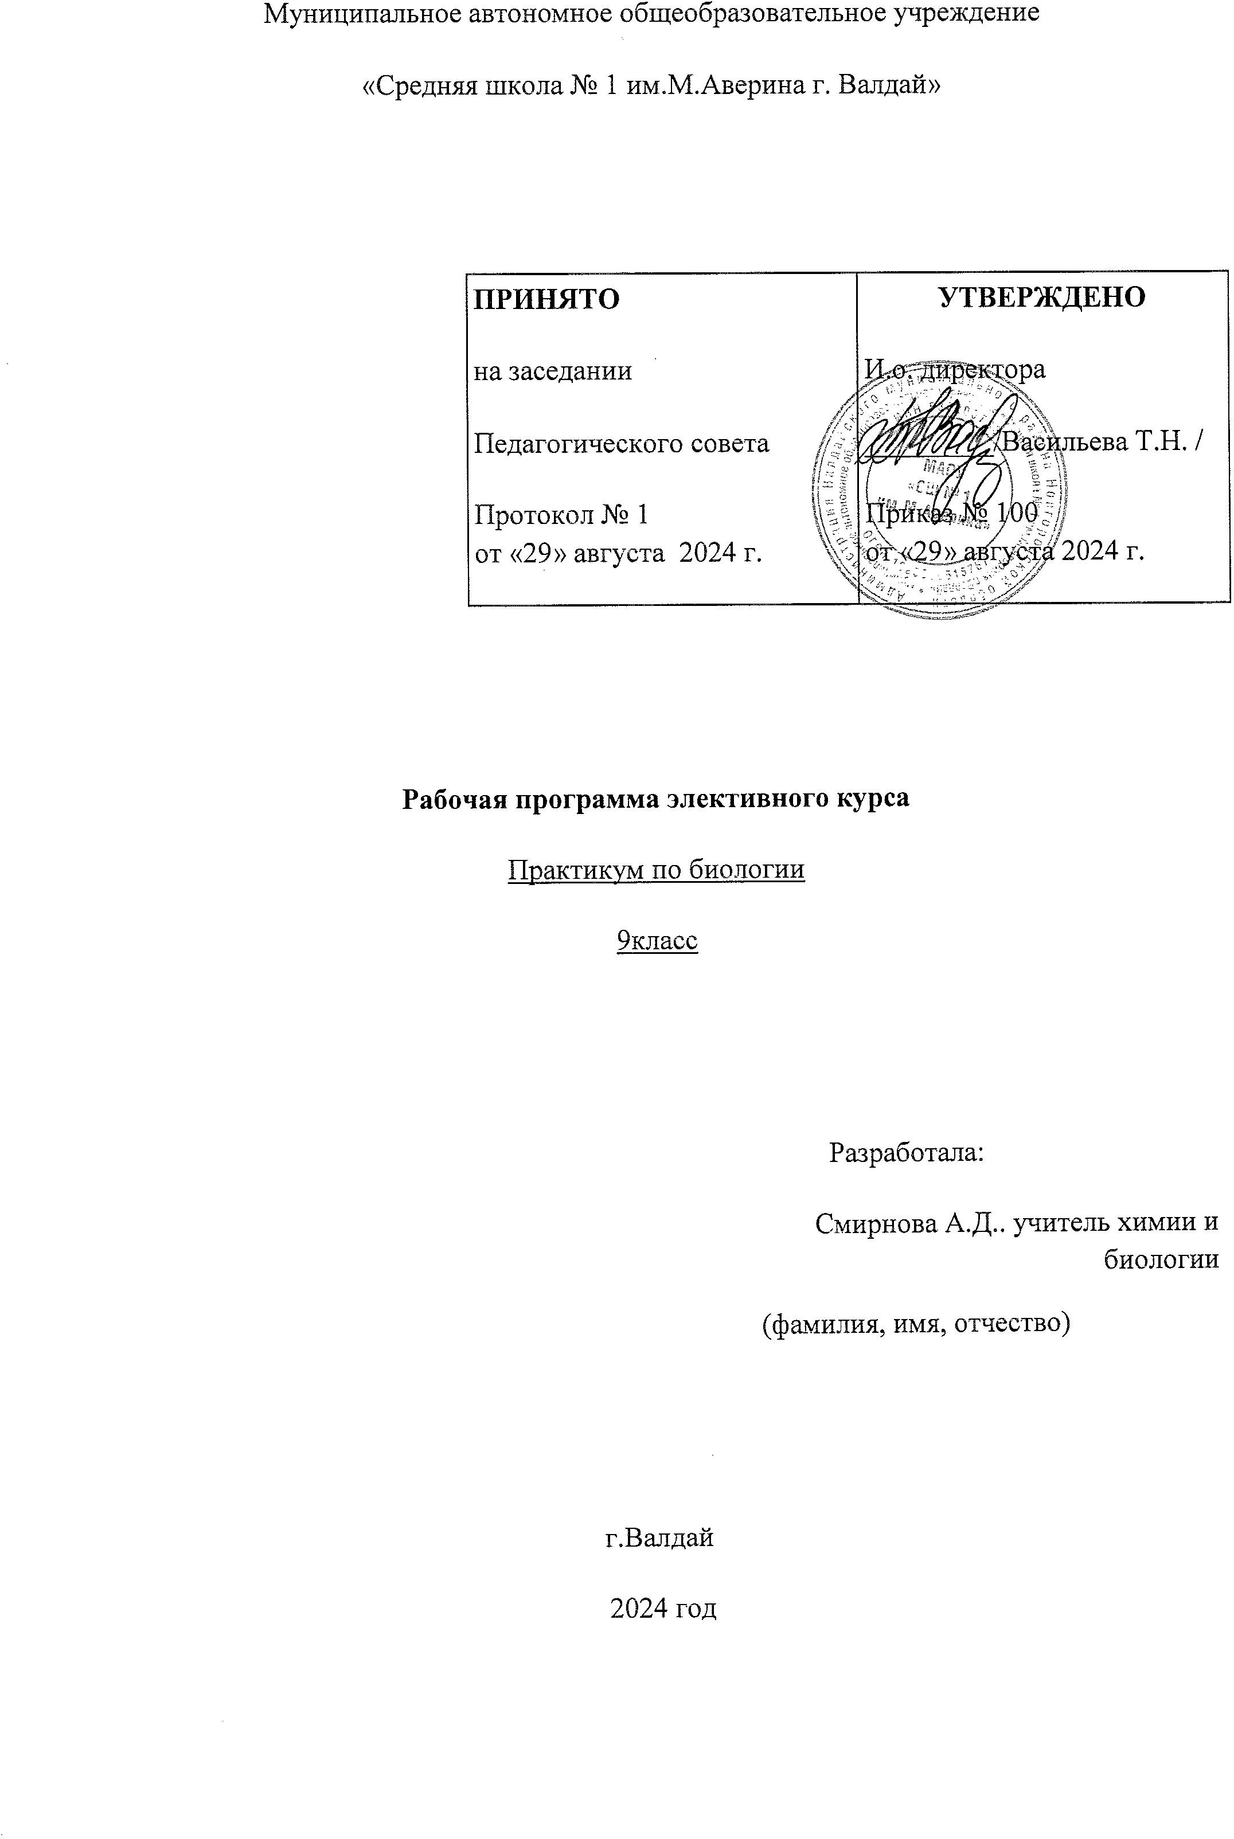

Рабочая программа «Подготовка к ОГЭ по биологии» 9 класс

Пояснительная записка
Рабочая программа по курсу «Подготовка к ОГЭ по биологии» для учащихся 9 классов составлена на основе ФГОС ООО, а также использованы Программы для общеобразовательных учреждений к комплекту учебников, созданных под руководством В. В.Пасечника. Кодификатора элементов содержания и требований к уровню подготовки выпускников общеобразовательных учреждений для основного государственного экзамена по биологии. Спецификации контрольных измерительных материалов основного государственного экзамена.
При подготовке учащихся 9 классов к ОГЭ возник вопрос: «Как определить уровень знаний, который должен быть при поступлении на профильное обучение в старшей школе у учащихся?» этот вопрос возник не только у учителей, его задают ученики и родители. Курс «Подготовка к ОГЭ по биологии» поможет решить эту проблему. Базовое биологическое образование должно обеспечить выпускникам высокую биологическую грамотность, которая необходима для успешной сдачи выпускного экзамена по биологии за курс основной школы. Однако знания, полученные в среднем звене требуют систематизации.

Структура программы
Программа включает следующие разделы: пояснительную записку с требованиями к результатам обучения; основное содержание курса с перечнем разделов; тематическое планирование с указанием часов, отводимых на изучение каждой темы, перечнем лабораторных работ и определением основных видов учебной деятельности школьников; требованием к уровню подготовки; список литературы.
Место предмета в учебном плане
Программа курса «Подготовка к ОГЭ по биологии» отводится 34 часа, 1часа в неделю.
Задачи курса:
- повторение, закрепление и углубление знаний по основным разделам школьного курса биологии;
- овладение умениями обосновывать место и роль биологических знаний в практической деятельности людей, развитии современных технологий, находить и анализировать информацию о живых объектах;
- формирование умения осуществлять разнообразные виды самостоятельной деятельности;
- развитие познавательных интересов, интеллектуальных и творческих способностей в процессе изучения биологии, в ходе работы с различными источниками информации;
- развитие самоконтроля и самооценки знаний с помощью различных форм тестирования;
- использование приобретенных знаний и умений в повседневной жизнидляоценки последствий своей деятельности по отношению к окружающей среде, здоровью других людей и собственному здоровью.
Формы контроля:
- Промежуточный контроль: педагогическое наблюдение, собеседование, анализ ответов и подготовленных сообщений, выполнение отдельных видов тестовых заданий, анализ вступительного теста.
- Итоговый контроль: тестовые задания по каждому изученному блоку с использованием ИКТ, итоговое тестирование.

СОДЕРЖАНИЕ.

Тема 1. Биология как наука.
Основные биологические науки. Методы биологии. Роль биологии в формировании современной естественнонаучной картины мира, в практической деятельности людей. Методы изучения живых объектов. Основные уровни организации живой природы.

Тема 2. Признаки живых организмов.
Клеточное строение. Химический состав клетки. Клеточное строение организмов как доказательство их родства, единства живой природы. Гены и хромосомы. Нарушения в строении и функционировании клеток – одна из причин заболеваний организмов.

Тема 3. Система, многообразие и эволюция живой природы.
Вирусы, бактерии, синезеленые водоросли. Царство Грибы. Общая характеристика. Классификация грибов. Царство растения. Основные особенности растительного организма. Водоросли. Лишайники. Высшие споровые растения. Моховидные. Плауновидные. Хвощевидные. Папоротниковидные. Семенные растения. Особенности размножения. Голосеменные растения. Покрытосеменные растения. Цветок и его функции. Соцветия и их биологическое значение. Семя, плод. Ткани высших растений. Вегетативные органы цветковых растений. Однодольные и двудольные растения.
Царство животные. Роль животных в природе и жизни человека. Общая характеристика простейших. Многообразие. Значение в жизни человека. Тип Кишечнополостные. Общая характеристика. Многообразие кишечнополостных. Тип Плоские черви. Тип Круглые черви, или Первичнополостные. Тип Кольчатые черви. Тип Членистоногие. Тип Моллюски. Общая характеристика типа Хордовых. Надклассы Бесчерепные и Рыбы. Класс Земноводные. Класс Пресмыкающиеся. Класс Птицы. Класс Млекопитающие.
Учение об эволюции органического мира. Чарльз Дарвин – основоположник учения об эволюции. Усложнение растений и животных в процессе эволюции. Биологическое разнообразие как основа устойчивости биосферы и результата эволюции.

Тема 4. Человек и его здоровье.
Ткани. Строение и функционирование опорно-двигательной системы. Строение и разновидности костей. Скелет. Основные группы мышц. Работа мышц. Внутренняя среда организма. Состав и функции крови. Группы крови. Строение и функции системы органов кровообращения. Круги кровообращения. Строение и функции дыхательной системы. Строение и функции пищеварительной системы. Пищеварение в тонкой кишке. Всасывание. Обмен веществ в организме. Водно-солевой обмен. Витамины, их роль в организме. Строение и функции выделительной системы. Нервная система. Общий план строения. Функции. Строение и функции спинного мозга. Строение и функции головного мозга. Зоны коры больших полушарий и их функции. Строение и функции вегетативной нервной системы. Высшая нервная деятельность. Органы чувств (анализаторы0. Строение и функции органов зрения. Орган слуха и равновесия. Обонятельный и вкусовой анализаторы. Кожа, ее строение и функции. Эндокринная система. Железы внутренней секреции.
ТЕМАТИЧЕСКИЙ ПЛАН
№ п/п | Тематика практических работ | Кол-во  часов
 | Тема 1. Биология как наука | 1
1 | Основные биологические науки. Методы биологии. Роль биологии в формировании современной естественнонаучной картины мира, в практической деятельности людей. Методы изучения живых объектов. | 1
 | Тема 2. Признаки живых организмов | 4
2 | Клеточное строение. Химический состав клетки. Клеточное строение организмов. Гены и хромосомы. Нарушения в строении и функционировании клеток – одна из причин заболеваний организма. | 2
3 | Признаки организмов. Наследственность и изменчивость – свойства организмов. Одноклеточные и многоклеточные организмы. | 2
 | Тема 3. Система, многообразие и эволюция живой природы | 11
4 | Вирусы, бактерии, синезеленые водоросли. | 2
5 | Царство Грибы. Общая характеристика. | 1
6 | Царство Растения. Основные особенности растительного организма. | 3
7 | Царство Животные. Роль животных в природе и жизни человека. | 4
7 | Учение об эволюции органического мира. | 1
 | Тема 4. Человек и его здоровье | 19
8 | Ткани. | 1
9 | Строение и функции опорно-двигательной системы. | 1
10 | Внутренняя среда организма. Состав и функции крови. | 1
1 1 | Строение и функции системы органов кровообращения. | 1
12 | Строение и функции дыхательной системы. | 1
13 | Строение и функции пищеварительной системы. | 1
14 | Обмен веществ в организме. | 1
15 | Строение и функции выделительной системы. | 1
16 | Нервная система. Общий план строения. Функции. | 1
17 | Строение и функции спинного мозга. | 1
18 | Строение и функции головного мозга. | 1
19 | Строение и функции вегетативной нервной системы. | 1
20 | Высшая нервная деятельность. | 1
21 | Органы чувств (анализаторы). Строение и функции органов зрения. | 1
22 | Орган слуха и равновесия. | 1
23 | Обонятельный и вкусовой анализаторы. | 1
24 | Кожа, ее строение и функции. | 1
25 | Эндокринная система. Железы внутренней секреции. | 1
26 | Итоговое занятие | 1

